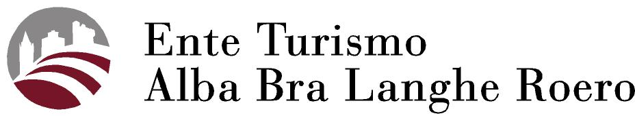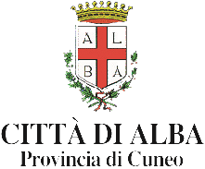

PRIMAVERA 2014 - ALBA (CN)
Da marzo a giugno: Cultura, Gusto e Vino nella capitale delle Langhe
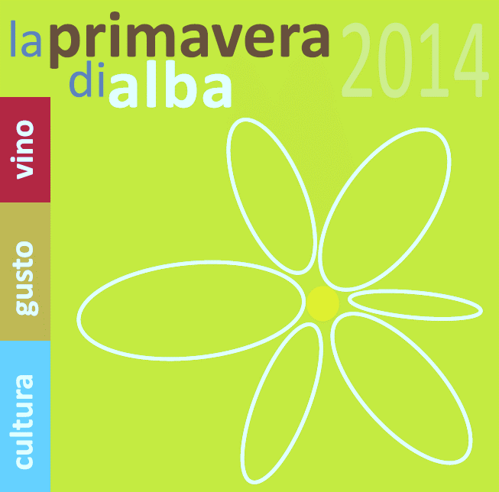
Nuovi importanti appuntamenti dedicati alla cultura, al vino, all’arte e alla letteratura interesseranno Alba nel periodo della Primavera. Giunti ormai alla terza edizione di questa importante raccolta di eventi che animano la Città di Alba fino all’estate, ne raccontiamo i principali, per poi presentarli nello specifico il 28 febbraio presso il Teatro Sociale di Alba. Da questo contenitore possiamo tirare fuori diverse tipologie di eventi, che possono accontentare diverse tipologie di turista in una stagione nuova rispetto a quella molto fortunata del nostro territorio che è quella autunnale.

Dal 21 Marzo (inaugurazione h.17.30) avrà inizio la mostra inedita “Il vino nell’Antico Egitto. Il passato nel bicchiere”, che si terrà presso la Chiesa di San Domenico e durerà per gran parte della stagione primaverile fino al 19 maggio. E’ organizzata dall’Associazione Culturale Mummy Project in collaborazione con il Comune di Alba - Assessorato alla Cultura - patrocinata dalla Regione Piemonte e Provincia di Cuneo, sostenuta da Fondazione Cassa di Risparmio di Cuneo, Ente Turismo Alba Bra Langhe e Roero, Consorzio di Tutela Barolo Barbaresco, Consorzio Turistico Langhe e Roero, ACA (Associazione Commercianti Albesi).e da un gruppo di sponsor. E’ un’importante mostra a carattere archeologico che raccoglie reperti provenienti dai più prestigiosi Musei e si arricchisce di un grande apparato fotografico. Soggetti principali: l’antica cultura egizia, la coltivazione della vite, la produzione del vino ed il suo impiego in quella sofisticata società antica e nell’oltretomba. Si affiancheranno alla mostra eventi paralleli, quali occasionali aperture serali, degustazioni, conferenze, serate di poesia, balletti e concerti.
La mostra arricchirà in questo modo, vista la sua tematica, l’altro grande appuntamento della Primavera Albese, ossia della Fiera Nazionale Vinum – 25, 26, 27 Aprile e 1, 2, 3, 4 Maggio -, giunta alla 38^ edizione e organizzata dal Comune di Alba e dal Consorzio Barolo e Barbaresco con la collaborazione organizzativa dell’Ente Fiera del Tartufo. La kermesse vede protagonista soprattutto il vino, ma anche la tradizione gastronomica del territorio di Langhe e Roero, la cultura, lo spettacolo, l’arte, lo sport. Cuore della Fiera sarà il Palazzo Mostre e Congressi, che racchiuderà i grandi vini rossi di Langhe e Roero, mentre i pregiati bianchi, come il Roero Arneis, lo spumante metodo classico Alta Langa, l’Asti Spumante e il Moscato d’Asti e gli appuntamenti gastronomici saranno, novità di quest’anno, posizionati nel centro della Città grazie alla collaborazione dei Borghi e della Giostra delle Cento Torri che proporranno iniziative come lo Street Food di Langa, l’ONAF (Organizzazione Nazionale Assaggiatori di Formaggi), l’Ente Fiera della Nocciola e macellai e panettieri albesi, che proporranno numerose degustazioni. Altri appuntamenti saranno workshop su Barolo e Barbaresco e le loro menzioni geografiche aggiuntive, gli spettacoli di arte di strada con Le scorribande di Burattinarte, le attività con in bambini come Mani in Pasta e quello con gli sportivi con la Caccia al Tesoro nella Langa del Barolo e con un quarto di Vinum Maratona. Sempre attesi, inoltre, gli appuntamenti, come per tutto il periodo della Primavera, con il Museo Civico Museo Eusebio: la scoperta di Alba Sotterranea e la visita del Museo con la Mostra Il Vino degli Antichi (a cura del Museo Civico F. Eusebio e l’Associazione Ambiente Cultura) e l’appuntamento con Alba Panoramica (a cura dell’Associazione Turismo in Langa) che ci darà la possibilità di visitare una serie di punti panoramici della città per poterla ammirare da un punto di vista del tutto nuovo.

Per ulteriori informazioni su tutte le manifestazioni del territorio: cultura.alba.cn@gmail.com

